Đề ôn tập môn Tự nhiên xã hội lớp 2 Tuần 11
1.Kể tên của các loại hàng hóa.
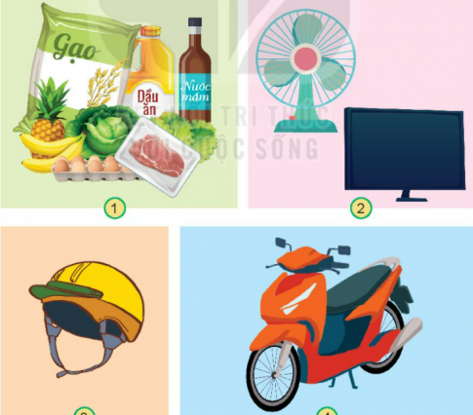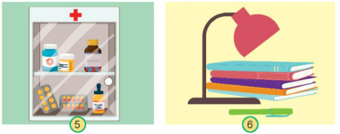
1……………………………………. 2………………………………..
3……………………………………. 4………………………………..
5…………………………………….. 6………………………………..
2. Nếu thiếu các hàng hóa đó, cuộc sống của em và gia đình sẽ như thế nào?
( Chọn 1 đáp án đúng và đầy đủ nhất)
A. Nếu không có nó sẽ rất khó khăn trong việc sinh hoạt.
B. Không có hàng hoá đó em thấy vui.
C. Nếu thiếu hàng hoá đó rất buồn,
D.Nếu thiếu những hàng hóa đó, cuộc sông của gia đình em sẽ buồn, gặp nhiều khó khăn và trở ngại vì đó là những đồ dùng thiết yếu.
5. Hoạt động mua bán hàng hóa thường diễn ra ở đâu? ( Chọn 3 đáp án đúng)
A. Trung tâm thương mại B. Siêu thị
C. Trường học D.Cửa hàng hoặc chợ truyền thống.
6. Mua bán hàng hóa ở siêu thị được diễn ra như thế nào? ( Chọn 3 đáp án đúng)
A. Hàng hoá được trưng bày trên kệ hàng.
B Hoạt động mua bán được tự do lựa chọn đồ mình cần.
C. Giá cả được niêm yết có sẵn trên từng kệ hàng, nhiều nhãn hàng để lựa chọn.
D. Hàng hoá được bày ở chợ quê.
7. Mua bán hàng hóa ở chợ truyền thống được diễn ra như thế nào? ( Chọn 3 đáp án đúng)
A. Hàng hoá được bày trên sạp.
B. Diễn ra chủ yếu vào buổi sáng.
C. Hàng hoá được bày ở sân.
D.Có chủ bán của từng sạp hàng và có thể trả giá.
8. Vì sao khi mua hàng hóa cần lựa chọn kĩ? ( Chọn 1đáp án đúng)
A. Vì sẽ giúp chúng ta chọn được thực phẩm tươi ngon.
B. Chọn được thực phẩm đảm bảo chất lượng.
C. Tìm được thực phẩm, hàng hoá biết rõ nguồn gốc, xuất xứ , ngày sản xuất, hạn sử dụng.
D. Cả 3 đáp án A, B, C đều đúng.
9.Chuẩn bị cho năm học mới, em cùng các bạn lập kế hoạch mua đồ dùng học tập. Em hãy kể tên những đồ dùng học tập cần mua?
………………………………………………………………………………………………………………………………………………………………………………………………………………………………………………………………………………………………………………………
10. Lập danh sách mua các loại đồ dùng đó theo thứ tự ưu tiên.
STT | Tên đồ dùng | Số lượng
1 | Bút viết | 2 cái
2
3
4
5
6

11. Cách lựa chọn khi mua một loại hàng hóa?( Chọn 2 đáp án đúng)
A. Chọn thực phẩm tươi, chưa bị ngả màu, héo, úa;
B. hàng hóa có ghi rõ nguồn gốc xuất xứ, thành phần, ngày sản xuất và hạn sử dụng.
C. Chọn hàng hoá héo úa, ngả màu.
12. Phiếu bài tập tổng hợp.
STT | Tên hàng hoá | Số lượng | Nơi mua
1 | Cá | 1 con | Chợ A……
2 | Bút viết | 2 cái | Cửa hàng ….
3
4
5
6
7
8

